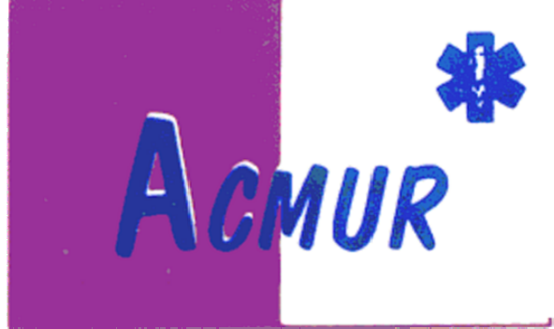

SOPORTE VITAL

BASICO Y AVANZADO
(Acreditado por el Plan Nacional de RCP de la SEMICIUC, el EUROPEAN RESUSTITATION COUNCIL Y Reconocido por la Comisión de Formación Continuada del Sistema Nacional de Salud con 8,1 créditos)

SERVICIO DE URGENCIAS
SERVICIO DE MEDICINA INTENSIVA Y CRITICA
HOSPITAL GENERAL UNIVERSITARIO DE ALBACETE
ACMUR
Asociación Castellano Manchega de Medicina de Urgencias

Marzo de 2010

CURSO DE SOPORTE VITAL BASICO Y AVANZADO

El curso realizado ha sido eminentemente práctico, y su fin último es la enseñanza de la asistencia protocolizada y organizada al paciente en situación de Parada Cardio-Respiratoria (PCR).
El OBJETIVO GENERAL del curso es que al finalizar el curso el alumno deberá ser capaz de dirigir adecuadamente, según los criterios del European Resuscitation Council, las situaciones críticas en el 100 % de los casos que se le plantearán con modelos simulados.
Objetivos específicos:
• Difundir y transmitir los conocimientos, habilidades y actitudes necesarias para la práctica de la Reanimación CardioPulmonar (RCP) Básica y Avanzada y reducir así la incidencia de la morbimortalidad de la PCR.
• Unificar criterios de atención a la situación de parada cardio-respiratoria (PCR).
• Protocolarizar una sistemática de atención integral en equipo al paciente crítico (Código Mega).

Objetivos Concretos:
• Aprender a identificar, tratar y estabilizar a pacientes en situación de PCR y establecer prioridades en el manejo del paciente que precisa soporte vital.
• Adquirir los conocimientos, habilidades y actitudes necesarias para realizar una RCP básica eficaz.
• Adquirir los conocimientos, habilidades y actitudes necesarias para:
- Ventilación artificial y manejo de la vía aérea instrumentalizada.
- Diagnóstico de arritmias y desfibrilación.
- Técnicas de consecución de vía venosa.
- Soporte vital pediátrico básico y avanzado.
- Asistencia integrada a la PCR en un equipo de SVA.
- Instruir en el funcionamiento del Sistema Integral de Emergencias sanitarias.
• Instruir en la aplicación de los cuidados post-reanimación.

Siguiendo con nuestro sistema de acreditación, recordarle que para obtener su capacitación en SVA, deberá responder correctamente un 80% de las preguntas tipo test que se formulen, así como realizar las maniobras de RCP y seguimiento de los protocolos en los Megacodes, siguiendo los estándares del Plan Nacional de Formación de RCP de la Sociedad Española de Medicina Intensiva, Crítica y Unidades Coronarias (SEMICYUC), integrada en el European Resustitation Council, cumpliendo sus normas de acreditación que aseguran unos mínimos de calidad y eficacia.
El curso va dirigido a Médicos en Formación.

CURSO SOPORTE VITAL BASICO Y AVANZADO

PROGRAMA TEÓRICO
Aulario de Aprendizaje en el Medio Clínica. Centro de Atención a la Salud.
Complejo hospitalario Universitario de Albacete.

Lunes, 15 de Marzo de 2010. TARDE
16:00–17:00 h: Recuerdo Teórico
PROGRAMA PRÁCTICO (20 ALUMNOS: Médicos)
Complejo Hospitalario Universitario de Albacete
PROGRAMA PRÁCTICO
Centro de Atención a la Salud – Complejo Hospitalario Universitario de Albacete
Lunes, 15 de Marzo de 2010. TARDE. Inicio de la jornada de prácticas (25 alumnos).

TEORIA. REVISION DE PROTOCOLOS. Dr Javier Lucas
 | SV Básico – DEA  Dn Sergio Vázquez | Vía Aérea  Dra Asunción Galán | Drogas, Vías y Protocolos  Dña Loli Castillo | Arritmias  Desfibrilación  Dr Joaquín Paya
16:00–17:00 h | A | B | C | D
17:00–18:00 h | D | A | B | C
18:00–18:30 h | Pausa – café
18:30-19:30 h | C | D | A | B
19:30-20:30 h | B | C | D | A

Martes, 16 de Marzo de 2010. TARDE. Inicio de la jornada de prácticas.

 | Examen SVB  Dn Llanos Navarro | Examen V Aérea  Dña Carmen Carrilero | Práctica Integrada  Dr David Caldevilla –  Dña Lourdes Cano | Práctica Integrada  Dr Fernando García –  Dn Agustín Lara
16:00–17:00 h | A | B | C | D
17:00–18:00 h | B | A | C | D
18:00-18:30 h | Pausa – café
18:30-19:30 h | C | D | A | B
19:30-20:30 h | D | C | A | B

Miércoles, 17 de Marzo de 2010. TARDE. Inicio de la jornada de prácticas.

 | Examen Teórico  Dña Lourdes Cano | Examen Arritmias  Dr Fernando Pérez | Práctica Integrada  Dr David Caldevilla –  Dña Remedios Sánchez | Práctica Integrada  Dr Fernando García –  Dña Marta Simarro
16:00–17:00 h | A | B | C | D
17:00–18:00 h | B | A | C | D
18:00-18:30 h | Pausa – café
18:30-19:30 h | C | D | A | B
19:30-20:30 h | D | C | A | B
20:30-21:00 h | RESUMEN FINAL DEL CURSO

